МИНИСТЕРСТВО НАУКИ И ВЫСШЕГО ОБРАЗОВАНИЯ РОССИЙСКОЙ ФЕДЕРАЦИИ
ФЕДЕРАЛЬНОЕ ГОСУДАРСТВЕННОЕ АВТОНОМНОЕ ОБРАЗОВАТЕЛЬНОЕ УЧРЕЖДЕНИЕ
высшего образования
«Национальный исследовательский ядерный университет «МИФИ»
(НИЯУ МИФИ)

Отчет

Студент
Организация
Группа
Дата

Москва 2024

II Создание модели
1.1. Поля модели
При создании модели для объекта, важно правильно определить набор полей, которые будут отражать основные свойства этого объекта. Поля модели определяют структуру таблицы в базе данных, и каждый столбец таблицы представляет собой одно из свойств модели.
Для примера создадим модель "Магазин" (Store), которая будет связана с товарами. В модели "Магазин" могут быть следующие поля:
name (string) — Название магазина.
Это обязательное поле, так как каждый магазин должен иметь уникальное название.
Пример значения: "Магазин на Люблинской"
address (string) — Адрес магазина.
Поле адреса важно для физического расположения магазина. Оно может включать название улицы, номер дома, офиса и другие подробности.
Пример значения: "ул. Люблинская, дом 14"
created_at (datetime) — Дата и время создания записи.
Это стандартное поле в Rails, которое автоматически добавляется в любую модель. Оно указывает, когда была создана запись о магазине.
Пример значения: "2024-09-20 12:30:00"
updated_at (datetime) — Дата и время последнего обновления записи.
Также стандартное поле, которое хранит информацию о времени последнего изменения данных магазина.
Пример значения: "2024-09-21 09:45:00"

2.2. Создание модели
В рамках работы над проектом я занялся созданием модели "Магазин" для управления магазинами, связанными с товарами, с использованием связи "многие ко многим". Вот шаги, которые я проделал для создания этой модели и настройки всей необходимой функциональности.
1. Генерация модели "Магазин"
Первым шагом я сгенерировал модель "Магазин" с помощью команды генерации моделей в Rails. Для этого я использовал следующую команду:
bin/rails generate model Store name:string address:string
Это создало миграцию, которая определяет таблицу stores с полями name и address. Я добавил обязательность для поля name, так как каждый магазин должен иметь уникальное название. После этого я открыл файл миграции и убедился, что структура таблицы настроена корректно:
class CreateStores < ActiveRecord::Migration[7.0]
def change
create_table :stores do |t|
t.string :name, null: false
t.string :address
t.timestamps
end
end
end
Далее, с помощью команды rails db:migrate, я применил миграцию, чтобы обновить структуру базы данных и создать таблицу stores.
2. Настройка ассоциации "многие ко многим"
Следующим шагом я добавил связь между товарами и магазинами. Поскольку связь между ними должна быть "многие ко многим" (один товар может продаваться в нескольких магазинах, а один магазин может продавать множество товаров), я использовал ассоциацию has_and_belongs_to_many. Для этого я сгенерировал миграцию, которая создаст промежуточную таблицу для связи:
bin/rails generate migration CreateJoinTableProductsStores product store
Эта миграция создала таблицу products_stores, которая будет содержать связи между товарами и магазинами. Я убедился, что миграция корректно настроена:
class CreateJoinTableProductsStores < ActiveRecord::Migration[7.0]
def change
create_join_table :products, :stores do |t|
t.index :product_id
t.index :store_id
end
end
end
После этого я применил миграцию с помощью команды rails db:migrate.
3. Настройка модели "Магазин" и "Товар"
Далее я настроил модели "Магазин" и "Товар". В модели "Магазин" я добавил ассоциацию has_and_belongs_to_many :products, чтобы связать магазин с товарами. Вот как выглядит модель "Магазин" после настройки:
class Store < ApplicationRecord
has_and_belongs_to_many :products
validates :name, presence: true
end
Аналогично, в модели "Товар" я добавил связь с магазинами:
class Product < ApplicationRecord
has_and_belongs_to_many :stores
# Другие ассоциации и валидации
end
Это позволило товарам быть привязанными к нескольким магазинам и наоборот.
4. Добавление функциональности в контроллеры и формы
После настройки моделей я обновил контроллеры и формы для создания и редактирования товаров и магазинов. В частности, я добавил возможность привязывать магазины к товарам через интерфейс. Для этого в форме создания и редактирования товара я добавил выбор магазинов:
<%= form.collection_select :store_ids, Store.all, :id, :name, {}, { multiple: true } %>
Также я обновил метод product_params в контроллере товаров, чтобы разрешить передачу параметра store_ids:
ruby
params.require(:product).permit(:name, :full_name, :price, :description, :production_date, :guarantee, :producer_id, :discount, store_ids: [])
end
5. Тестирование и отладка
После того как я добавил функциональность для управления магазинами и их связью с товарами, я проверил работу системы, протестировав добавление, редактирование и удаление магазинов, а также привязку магазинов к товарам. При необходимости я отлаживал код, проверяя, что связь между товарами и магазинами работает корректно, и обновление данных происходит без ошибок.
Заключение
В результате я успешно создал модель "Магазин" и связал её с товарами через связь "многие ко многим". Это позволило реализовать полноценное управление магазинами и товарами через интерфейс приложения.

2.3. Визуализация результатов

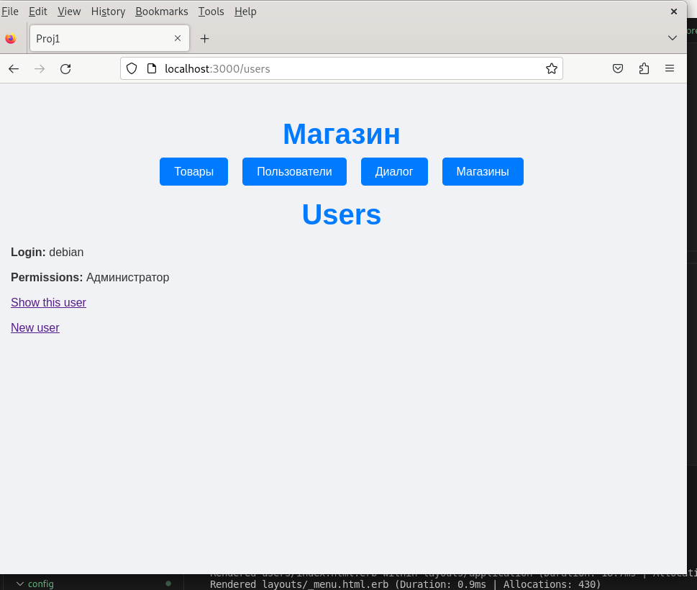
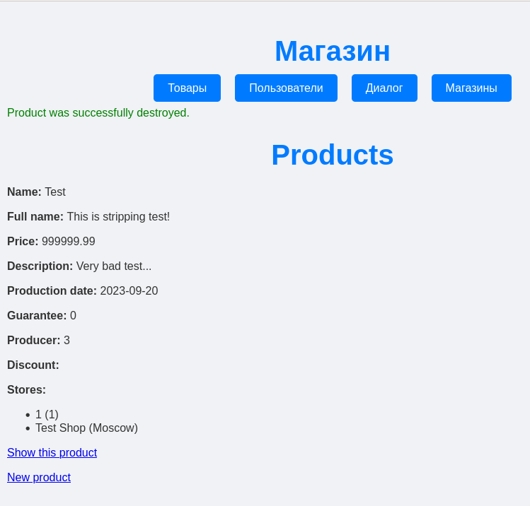
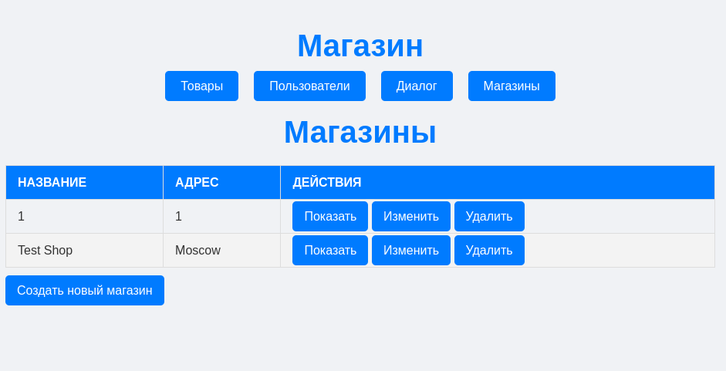
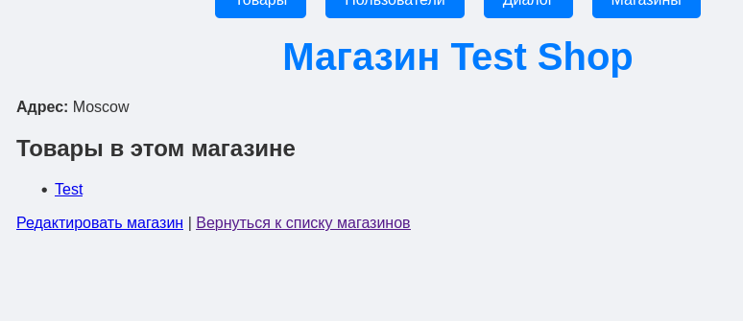

III Оформление сайта

2.1. Элементы дизайна
При разработке интерфейса для приложения "Магазин", особое внимание было уделено созданию интуитивно понятного и удобного пользовательского интерфейса. Дизайн сайта призван сделать взаимодействие с системой максимально простым и эффективным, при этом сохраняя современный внешний вид. Основными элементами дизайна являются:
Цветовая палитра:
Основные цвета сайта — это светлые нейтральные тона для фона и насыщенные оттенки синего для акцентов, таких как кнопки, ссылки и заголовки. Это помогает выделить ключевые элементы интерфейса и направить внимание пользователя на основные действия. Например, синий цвет (#007bff) используется для кнопок и ссылок, чтобы они были заметны, но не отвлекали внимание от основного контента.
Типографика:
Для текста был выбран простой и легкочитаемый шрифт Arial, который широко поддерживается и обеспечивает единообразие на всех устройствах. Заголовки страниц оформлены крупным шрифтом, чтобы сразу привлекать внимание пользователя к основному содержимому. Например, заголовки разделов выделены более крупным шрифтом (2.5em), что делает их заметными и улучшает навигацию по странице.
Меню и навигация:
Меню сайта размещено в верхней части и содержит основные разделы: "Товары", "Пользователи", "Магазины" и "Диалог". Для улучшения восприятия меню стилизовано с использованием эффекта наведения, при котором цвет кнопок изменяется, добавляется легкое увеличение размера, что помогает пользователю интуитивно понимать, что элементы меню кликабельны. Меню выполнено с использованием Flexbox для равномерного распределения элементов по горизонтали.
Таблицы и списки:
Списки товаров и магазинов представлены в виде таблиц с четко разделенными колонками, где каждое второе поле выделено другим цветом для улучшения читаемости. Чередование цвета строк (чередующиеся цвета) помогает пользователям легче ориентироваться в данных. При наведении на строки добавляется лёгкий эффект затемнения, чтобы улучшить интерактивность элементов.
Кнопки и ссылки:
Все активные элементы, такие как кнопки и ссылки, оформлены в виде кнопок с закругленными углами, что делает их более современными и привлекательными. При наведении на кнопки они слегка увеличиваются, что делает интерфейс интерактивным и улучшает пользовательский опыт. Это визуальное изменение помогает пользователям лучше ориентироваться в действиях.
Мобильная адаптивность:
Дизайн сайта был создан с учетом мобильной адаптивности. Использовалась Flexbox-разметка и медиазапросы для обеспечения корректного отображения интерфейса на различных экранах и устройствах. Элементы навигации и таблицы автоматически подстраиваются под размер экрана для удобного использования на мобильных устройствах.
Эти элементы дизайна обеспечивают легкость использования приложения и делают взаимодействие с системой комфортным для пользователей.

2.2. Инструментарий
Для изменения стандартного оформления сайта и добавления визуальных эффектов использовались следующие инструменты и технологии:
CSS (Cascading Style Sheets):
Основной инструмент для стилизации сайта. С его помощью были созданы пользовательские стили для всех элементов интерфейса, включая шрифты, цвета, отступы и выравнивание.
Использовались медиа-запросы для адаптивного дизайна, обеспечивающего корректное отображение сайта на разных устройствах.
SCSS (Sassy CSS):
Использовался для создания более структурированных и поддерживаемых CSS-файлов. SCSS позволяет использовать переменные, вложенность и миксины, что упрощает работу с большими стилевыми файлами.
Благодаря SCSS стили стали более гибкими и переиспользуемыми.
Bootstrap:
CSS-фреймворк, который использовался для ускорения разработки и создания адаптивного дизайна. Bootstrap предоставляет готовые компоненты, такие как навигационные панели, кнопки, таблицы, которые легко настраиваются.
Некоторые стандартные компоненты Bootstrap были кастомизированы для соответствия общему стилю сайта.
Flexbox:
Технология CSS, которая использовалась для создания гибких и адаптивных макетов. Flexbox особенно полезен для выравнивания элементов в строках и столбцах, создания симметричного меню и карточек.
JavaScript (при необходимости):
Использовался для добавления интерактивных элементов на сайт. Например, для обработки событий нажатия на кнопки и анимации переходов.
В некоторых случаях применялись готовые библиотеки, такие как jQuery, для упрощения работы с DOM.
Rails Asset Pipeline:
Встроенный инструмент Rails, который использовался для организации, минимизации и предварительной обработки CSS и JavaScript файлов. Asset Pipeline упрощает работу с ассетами и позволяет легко интегрировать SCSS и другие препроцессоры.

Заключение

В процессе разработки проекта было реализовано несколько ключевых аспектов, связанных с созданием модели "Магазин" и её интеграцией в систему управления товарами. Особое внимание было уделено правильной настройке связей между моделями и созданию удобного интерфейса для работы с магазинами и товарами. Благодаря использованию фреймворка Ruby on Rails, все этапы работы — от генерации моделей и миграций до разработки интерфейса — были выполнены с высокой степенью автоматизации и удобства.
Основным вызовом было создание ассоциации "многие ко многим" между товарами и магазинами. Это требовало тщательной настройки промежуточной таблицы для связи между объектами, а также корректной работы интерфейсов, позволяющих пользователям легко добавлять и изменять товары и магазины. Использование методов has_and_belongs_to_many и генерация миграций для создания таблицы products_stores позволили грамотно реализовать эту связь, обеспечив гибкость системы и масштабируемость.
Дизайн интерфейса был направлен на создание удобной и интуитивной навигации для пользователей. Были применены современные методы верстки с использованием CSS Flexbox, что обеспечило адаптивность и гибкость интерфейса. Элементы меню и навигации были стилизованы с акцентом на простоту и легкость восприятия, а таблицы с данными были разработаны таким образом, чтобы облегчить работу с большими объемами информации. Использование контрастных цветов и эффектов наведения помогло улучшить пользовательский опыт и сделать сайт визуально привлекательным.
Кроме того, был реализован ряд механизмов валидации данных, которые помогают избежать ошибок ввода и повышают надежность системы. Валидации, такие как обязательность поля name для модели "Магазин", позволяют гарантировать, что все данные в системе структурированы и соответствуют бизнес-логике. Это значительно снижает риск возникновения ошибок в процессе работы с базой данных и делает систему более устойчивой.
Проект также показал важность тесной интеграции между моделями и интерфейсом. Благодаря грамотной настройке контроллеров и форм, пользователи могут легко взаимодействовать с магазинами и товарами через веб-интерфейс. Интерактивные элементы, такие как выпадающие списки для выбора магазинов и кнопки с визуальной обратной связью, обеспечивают удобство и понятность работы с системой.
В будущем, система может быть легко расширена за счет добавления новых функциональных возможностей, таких как управление категориями товаров, создание отчетов по продажам или интеграция с внешними сервисами для управления запасами. Благодаря гибкости фреймворка Rails и правильно спроектированной архитектуре, масштабирование и дальнейшее развитие проекта не вызовет сложностей.
В заключение, разработка модели "Магазин" и её интеграция с товарами позволили создать полноценную систему управления магазинами и продуктами. Проект был реализован с учётом всех необходимых требований и заложил основу для дальнейшего роста и улучшений в будущем.

